Lab3

組員：108552005 高儀津(Luca_Kao) , 108552017 申自強(Arthur.Shen)

1.前言 :

生理組織是由不同分子所組成，每種分子在不同組織中的核磁共振現象各有不同，這是磁振造影用來定位與分辨不同組織的主要依據。正常的人類大腦可分為灰質、白質、及腦脊髓液等三種組織類型。在3D磁振影像上分割不同組織類型，及量測特殊部位灰質體積，一直是臨床及基礎醫學研究的重要課題。

2.目標 :

在深度學習介紹課程第三次的Kaggle挑戰賽中,我們將使用腦部MRI圖像得出的特徵作為輸入來預測**人員的年齡和腦部功能評估值**。除了使用如以下的MRI核磁造影(副檔名.mat)作為訓練集及測試集外，我們也將由，多變量空間信號源為基礎的形態學（source-based morphometry，SBM）**loading.csv**與 一種分析大腦解剖部位的時間關係，比較患者組或病情之間的同步性方法Functional network connectivity (FNC) **fnc.csv**中，提取特徵。

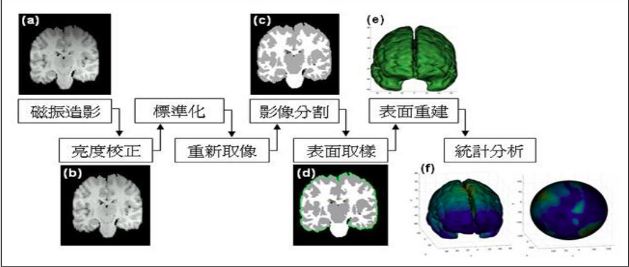3. 資料預處理(資料視覺化->特徵工程) :

3.1 資料視覺化

由於附檔名.mat的訓練集與測試集為MATLAB program 所生成的位元大腦結構圖。在挑戰賽說明中我們可以使用**HDF5**來載入至Python中。此外為了加速3D 腦部統計運算加入名為**Nilearn** 的Python module也是重要的。以下為部份有趣的Nilearn API:

* nlplt.plot_prob_atlas — 4D probabilistic atlas maps image
* plotting.plot_stat_map — Statistical parametric mapping image
* plotting.plot_epi — Echo-Planar imaging
* plotting.plot_anat — Anatomical Image
* plotting.plot_roi — ROIs  brain connectivities
* plotting.plot_glass_brain — Glass Brain image

3.2 特徵工程

* Missing values (空缺值處理) – 常見的數據遺失填充方式分為很多種，比如删除法、均值法、回歸法、KNN、MICE、EM等等。這裡我使用均值法。
* Heatmap(熱圖) – 利用此圖檢查特徵數據彼此相依性。當A特徵， 值增加， B特徵，值也跟著增加，我們可以判別A、B特徵的同質性很高，故可考慮是否要捨棄其中之一，減少學習期間的計算量。反之，A特徵， 值增加， B特徵，值減少，我們可以確定A、B特徵彼此無關，但是否影響模型則無法評估。

4. 模型選擇和評估 :

4.1 Keras + basic DNN - (實作參考 : Arthur_lab3.ipynb)

5. 討論 :

* 學生在最後一次的Lab挑戰中，依舊保持做中學的方式，努力了解Kaggle上資料科學家在面對問題時，所採取的策略與方法，希望能從模擬中建立學習方向。本此挑戰學生認為已屬專家系統的領域，畢竟腦部斷層與核磁共振顯影技術非一般人等能解讀。雖然僅僅是單純的DNN但學生發現有趣的是本次挑戰的Metrics，評價函數是自定義的!! 這項發現讓學生翻閱了keras 的手冊，有一般常見 **metrics.mae**、 **metrics.categorical_accuracy**、 **metrics.sparse_categorical_accuracy**、 **metrics.****top_k_categorical_accuracy**、

**metrics.sparse_top_k_categorical_accuracy**。學生導入自定義評價函數以metrics=['accuracy', weighted_NAE])的方式實作

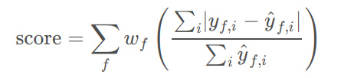

6. 參考資料:

<http://www3.stat.sinica.edu.tw/brain/RF1/RF1.html>

<https://www.researchgate.net/figure/Functional-network-connectivity-FNC-and-classification-the-first-step-in-FNC-is-to_fig1_256542357>

<https://www.airitilibrary.com/Publication/alDetailedMesh?docid=P20160822001-201312-201608220034-201608220034-17-26>

<https://keras.io/zh/metrics/>